1. 다음의 다이어그램을 바탕으로 너비 우선 탐색, 깊이 우선 탐색, 반복 심화 탐색 이 세 가지의 방법을 이용하여 아라드에서 출발해 파라가스로 가는 경로의 노드 방문 순서를 기술하시오.

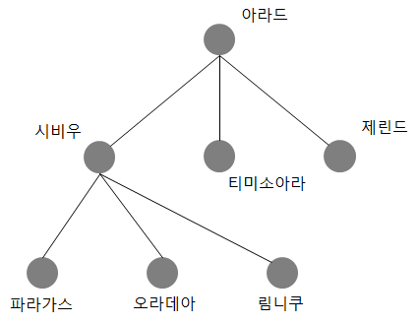

1. 다음의 예시를 이용하여 S 노드부터 시작하여 목표 노드 G까지 도달하는데 있어 탐욕적 최선 우선 검색(greedy best first search)과 A\* 검색을 방문하게 되는 노드와 각 단계에서의 비용 f(n)을 기술하시오. 단, 이동은 화살표 방향으로만 가능하며, 엣지에 표시된 값은 경로 비용 단계비용(step cost)을 의미하고 노드에 표시된 값은 휴리스틱 함수로 목표까지의 추정비용 h(n)을 의미한다.

